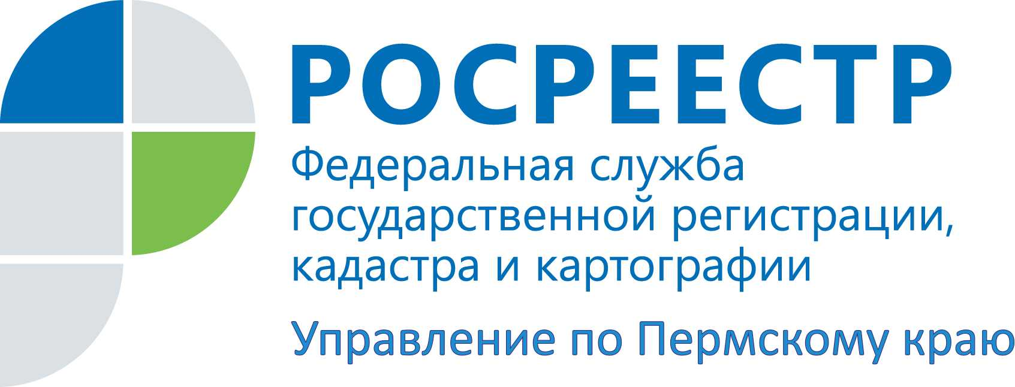

ПРЕСС-РЕЛИЗ
Управление Росреестра по Пермскому краю в пятерке лидеров среди территориальных органов Росреестра
Ведомственный рейтинг Росреестра является неотъемлемой частью комплекса мер по улучшению качества обслуживания граждан, повышения эффективности предоставления государственных услуг, совершенствования взаимодействия с региональными органами власти и органами местного самоуправления.
По качеству услуг, оказываемых гражданам территориальными органами Росреестра, Прикамское Управление по итогам 10 месяцев текущего года находится в пятерке лидеров (4 место) наряду с такими регионами как, Курганская область, Амурская область, Чувашская Республика, Калининградская область.
При расчете рейтинга оценивались, в том числе, качество регистрационных действий, доля отрицательных решений, принимаемых по государственной регистрации прав, государственному кадастровому учету в общем объеме принимаемых решений, уровень удовлетворенности заявителей качеством полученной услуги, объемы и способы предоставления услуг, соблюдение стандартов оказания услуг, производительность сотрудников территориальных отделов.
Управление Росреестра по Пермскому краю положительно характеризуют следующие показатели эффективности деятельности:
- доля лиц, положительно оценивающих качество работы, в общем количестве опрошенных - 98,15%;
- доля административных штрафов, взысканных в доход бюджетной системы РФ, наложенных на арбитражных управляющих и саморегулируемые организации - 100 %;
- доля решений о приостановлении государственной регистрации прав и (или) государственного кадастрового учета – 4,32 %;
- доля технических ошибок, допущенных при государственной регистрации прав и (или) государственном кадастровом учете – 0,1%;
- доля территориальных зон, описание которых представлено в землеустроительной документации для осуществления ее государственной экспертизы к общему количеству объектов землеустройства - 4,55 % и другие.

На особом месте стоят показатели характеризующие регистрацию прав.
Комментарий специалистов: По показателю доли электронной регистрации за 10 мес. текущего года Управление по Пермскому краю входит в 10 лучших регионов (занимает 9 место в рейтинге территориальных органов Росреестра). Достигнутые результаты явились следствием активной работы по вовлечению в электронный формат взаимодействия юридических лиц, а также органов местного самоуправления в течение 2017 года. Результативность проводимой работы – это увеличение доли электронной регистрации в 4 раза.

Положительным моментом для всех является снижение доли приостановлений и отказов в государственной регистрации прав и государственном кадастровом учете. В частности, за 10 месяцев 2017 года общая доля приостановлений по регистрации прав составила 1,98 %, что ниже (т.е. лучше) среднего показателя по Российской Федерации, который составляет 5,18 %. Доля отказов по государственной регистрации составила 0,27 %, что также ниже среднего показателя по Российской Федерации - 1,03 %.
Доля приостановлений по кадастровому учету составила 16,06%, среднее значение по России – 17,17%, доля отказов по кадастровому учету составила 8,19%, что также ниже, чем в среднем по России – 13,33%.
Лариса Аржевитина, руководитель Управления Росреестра по Пермскому краю:
Снижение приостановлений, отказов по государственному кадастровому учету и (или) государственной регистрации прав, возможность получения услуг в электронном виде — задачи, решение которых позволит сделать общение заявителей с Управлением максимально комфортным. Перед Управлением задачи на 2018 год стоят не просто сохранить, а улучшить достигнутые результаты. Управление рассматривает ведомственный рейтинг Росреестра как неотъемлемую часть комплекса мер по улучшению качества обслуживания граждан, повышения эффективности предоставления наших государственных услуг, совершенствования взаимодействия с региональной и местной властью.
Мы открыты для диалога и конструктивного взаимодействия для всех участников регистрационного процесса».
Для сведения: Система мониторинга качества госуслуг, публичной частью которой является сайт "Ваш контроль", позволяет получателям госуслуг оценить их качество в любом месте получения по всей стране. В этом году на 4 и 5 граждане оценили 96,5% оказанных им госуслуг.

Об Управлении Росреестра по Пермскому краю
Управление Федеральной службы государственной регистрации, кадастра и картографии (Росреестр) по Пермскому краю является территориальным органом федерального органа исполнительной власти, осуществляющим функции по государственной регистрации прав на недвижимое имущество и сделок с ним, землеустройства, государственного мониторинга земель, а также функции по федеральному государственному надзору в области геодезии и картографии, государственному земельному надзору, надзору за деятельностью саморегулируемых организаций оценщиков, контролю деятельности саморегулируемых организаций арбитражных управляющих, организации работы Комиссии по оспариванию кадастровой стоимости объектов недвижимости. Осуществляет контроль за деятельностью подведомственного учреждения Росреестра - филиала ФГБУ «ФКП Росреестра» по Пермскому краю по предоставлению государственных услуг Росреестра. Руководитель Управления Росреестра по Пермскому краю – Лариса Аржевитина.
http://rosreestr.ru/
http://vk.com/public49884202
Контакты для СМИ
Пресс-служба Управления Федеральной службы
государственной регистрации, кадастра и картографии (Росреестр) по Пермскому краю

Светлана Пономарева
+7 342 218-35-82

